Revista ORINOQUIA - Universidad de los Llanos - Villavicencio, Meta. Colombia Volumen 13 - No 1 - Año 2009

Efectos de extracto de algas marinas sobre parámetros productivos de la cachama blanca (Piaractus brachypomus): ensayos en laboratorio y a escala comercial

The effects of marine algae extract on cachama blanca(Piaractus brachypomus) production parameters: laboratory and large-scale assays

Gloria Gutiérrez-Yara1, Pablo E. Cruz-Casallas1, Yohana M. Velasco-Santamaría1*

1 Grupo de Investigación sobre Reproducción y Toxicología de Organismos Acuáticos GRITOX, Instituto de Acuicultura, Universidad de los Llanos, A.A. 110, Villavicencio, Colombia.
* Institute of Biology, University of Southern Denmark, Campusvej 55, DK-5230
Odense M, Dinamarca. ymvelasco@yahoo.com

Recibido: Diciembre 9 de 2008. Aceptado: Enero 22 de 2009

RESUMEN

Con el fin de evaluar los posibles efectos de la administración de un extracto de algas marinas (EAM), sobre parámetros productivos de la cachama blanca (Piaractus brachypomus), 8994 dedinos de 7 ± 3 g de peso corporal y 6.8 ± 0.7 cm de longitud total, fueron utilizados para realizar ensayos a nivel de laboratorio y a escala comercial. Tanto a nivel de laboratorio (42 d) como a escala comercial (150 días), utilizando un diseño completamente al azar, se evaluaron 4 tratamientos: TTO1 (control), TTO2 (EAM vía oral por 42 o 30 días), TTO3 (EAM inyectado
0.2 mL/pez, vía IP) y TTO4 (EAM inyectado 0.2 mL/pez vía IP, más EAM vía oral por 42 o 30 días). La presentación
oral del extracto fue suministrada mezclada con el alimento (30% PB) en una proporción de 1 %, durante 42 o 30 días, a nivel de laboratorio o a escala comercial, respectivamente. A escala comercial, el peso corporal y la longitud total se evaluaron cada 15 días, muestreando c.a 10% de la población de cada réplica. Al final de los dos experimentos se evaluó la ganancia de peso corporal (GPC), tasa de crecimiento específica en peso (TCEP) y en longitud (TCEL), factor de condición relativo (Kn), conversión alimenticia (CA) y porcentaje de sobrevivencia (%S). En general, los resultados no revelaron diferencias significativas entre los tratamientos; sin embargo, a escala comercial, algunas variables productivas en los tratamientos que recibieron EAM vía oral, mostraron una tendencia a ser superiores que los individuos control, especialmente durante el periodo que duró la administración del extracto. Adicionalmente, durante los primeros 45 d de cultivo, el GPC, TCEP y TCEL fueron mejores que el grupo control, sugiriendo que puede existir un posible efecto de la inmunoestimulación sobre estas variables.

Palabras clave: Comportamiento productivo, desarrollo corporal, extracto algas marinas, inmunomoduladores,
Piaractus brachypomus.

ABSTRACT

To evaluate the possible effects of administering a marine algae extract (MAE) on cachama blanca (Piaractus brachypomus) production parameters, 8,994 fingerlings (7 ± 3 g body-weight, 6.8 ± 0.7 cm total length) were used for laboratory and commercial scale assays. Four treatments were evaluated at both laboratory (42 days) and commercial scale (150 days), using a completely random design: TTO1 (control), TTO2 (MAE oral route for 42 or 30 days), TTO3 (MAE injected 0.2 mL/fish, IP route) and TTO4 (MAE injected 0.2 mL/fish route IP, plus MAE route oral for 42 or 30 days). The extract oral presentation was mixed at 1% proportion with the food (30 % PB) for 42 or 30 days at laboratory or commercial scale, respectively. Body weight and total length were evaluated every 15 days at commercial scale, sampling around 10 % of each replica’s population. Body weight-gain (BWG), weight-specific growth rate (WSGR) and length-specific growth rate (LSGR), relative condition factor (RCF), feed conversion (FC) and percentage survival (%S) were evaluated at the end of both experiments. The results did not reveal overall significant differences between the treatments; however, some production variables in treatments receiving MAE by oral route on a commercial scale tended to be higher than control individuals, especially during the period related to immunostimulant administration. During the first 45 days’ culture, BWG, WSGR and LSGR were better than in the control group, suggesting there could have been a possible effect on immunostimulation regarding these variables.

Keywords: corporal growth, inmunostimulants, Piaractus brachypomus, productive behavior, marine algae extract.

INTRODUCCIÓN

La cachama blanca (Piaractus brachypomus) es una especie ampliamente distribuida en Suramérica, que habita las cuencas hidrográficas desde el Orinoco hasta el río de la Plata. Por su resistencia al manejo y fácil adaptación a las condiciones de cautiverio y al consumo de alimentos concentrados y subproductos de cosecha, es considerada la especie nativa con mayor potencial productivo y comercial para piscicultura extensiva en aguas cálidas continentales de América Latina (Rodríguez et al., 1995). Puede tolerar temporalmente temperaturas inferiores a 22º C o superiores a 34º C y variaciones de pH entre 6.5 y 8.5, así como concentraciones de oxígeno disuelto inferiores a 4 ppm (Rodríguez et al., 2001); por estas características, en Colombia es la especie nativa más indicada para el desarrollo de pequeños proyectos piscícolas, orientados principalmente a la seguridad alimentaria de las poblaciones rurales.
Casierra-Posada y Gonzalez - Cambio Circad
Medina-Robles - crioconservados de cerdo ino de PH en la Savia de Fique

En las últimas décadas ha existido la tendencia de disminuir el uso de antibióticos y promotores de crecimiento en la producción animal, por lo que en algunos países los fabricantes de concentrados han reducido el uso de este tipo de sustancias, con el objeto de obtener una producción más limpia y de mayor valor
agregado (Santomá, 1998). Sin embargo, los sistemas actuales de producción son frecuentemente afectados por patologías de diferente origen, con efectos negativos sobre la producción, la subsistencia de las empresas y, por consiguiente, sobre las fuentes de trabajo (López et al., 2005). Una alternativa para la mitigación de este problemaeselempleodesustanciasinmunomoduladoras o estimulantes del sistema inmune, las cuales, según Zúñiga(2004), pueden llegara tenerunaampliautilización en piscicultura, ya que permiten que los organismos adquieran mayor resistencia a aquellas enfermedades que normalmente losafectan durante el periodo de cultivo, disminuyendo los porcentajes de mortalidad y, en consecuencia, aumentando la productividad.

En los últimos 20 años los inmunoestimulantes han sido usados con éxito en la industria acuícola, mostrando resultados positivos en la mayoría de las especies de importancia comercial. Por ejemplo, la inmersión de larv as de Halibut (Hippoglossus hippoglossus) (Zúñiga, 2004) y de poslarvas de camarón “tigre negro” (Supamattaya y Pongmaneerat,
1998) en sustanc ias inm unoest im ulantes, increm entaron signif icativ am ente la tasa de sobrevivencia. Igualmente, en pargo (Sparus aurata), la

administración de alimentos suplementados con una mezcla de compuestos inmunoestimulantes, entre los que se incluyen los ß-glucanos, aumentó la actividad linfocítica y fagocítica así como la de la lisozima y del sistema de complemento (Ceulemans et al., 2002). Así mismo, camarones alimentados con Bio Mos® presentaron aumento en la velocidad de crecimiento, reducción de la mortalidad y mejor conversión alimenticia (Sung et al., 1994).

Varios factores limitan la aplicación de inmunoestimulantes en peces a escala comercial, en- tre los cuales, la vía de administración y el valor comercial tienen la mayor relevancia (Echeverría, 2003). Los procedimientos de administración incluyen inyección intraperitoneal, administración oral mezclado con el alimento e inmersión (Vandstein, 1995). Aunque la vacunaciónoadministraciónparenteral esprobablemente el método de inmunoestimulación más utilizado (Jin,
2003), BarkeryDavis(2003)handemostradolaefectividad de los inmunoestimulantes administrados por vía oral, facilitando su administración a grandes poblaciones de animales simultáneamente.
En Colombia, aun no existen reportes de los efectos de la utilización de sustancias inmunoestimulantes sobre la eficiencia productiva de los peces cultivados y menos aun de especies nativas como la cachama blanca (P. brachypomus), la cual presenta un alto potencial productivo por su adaptación a las condiciones climáticas específicas de los Llanos Orientales. Sin embargo, según Iregui et al. (2004), entre 1998 y 2003 se reportaron 45 casos de morbilidad y mortalidad en cultivos de cachama blanca de diferentes regiones del país; de estos casos,
36 provenían de los Llanos Orientales, diagnosticándose
17 como casos bacterianos, siete de origen parasitario,
11 casos debido a inadecuada calidad de agua y un caso por problemas nutricionales. Por lo tanto, se puede inferir que existe una alta incidencia de problemas sanitarios en los sistemas de cultivo regionales, pudiendo ser mayor ya que aun muchas de las piscifactorías no diagnostican y reportan sus problemas sanitarios. En consecuencia, el objetivo del presente trabajo fue evaluar los efectos de la utilización de un compuesto natural extraído de algas marinas, con reconocida acción inmunoestimulante en salmónidos (López et al., 2005), sobre las principales variables productivas en la especie
de pez nativo más importante de la piscicultura nacional.

MATERIALES Y MÉTODOS Localización

El trabajo se llevó a cabo en el Instituto de Acuicultura de la Universidad de los Llanos (IALL), ubicado en el kilómetro 4 vía Puerto López en el Municipio de Villavicencio, Departamento del Meta. Está ubicado a una altura de 418 msnm, sobre las coordenadas 4° 05' latitud norte y 73° 37' longitud oeste. El clima lo caracteriza una temperatura ambiental promedio anual de 27 °C, humedad relativa de 75 % y precipitación pluvial de 4050 mm.

Material biológico

Tanto para los ensayos bajo condiciones de laboratorio como a escala comercial, se utilizaron dedinos de cachama blanca (P. brachypomus) de 5 a 9 g (7 ± 3 g) de peso corporal y 6 a 7,6 cm (6.8 ± 0.7 cm) de longitud total, obtenidos de un mismo desove por reproducción artificial, inducida con extracto de hipófisis de carpa.

Inmunoestimulante

Como sustancia inmunoestimulante se empleó un producto no comercial, identificado con el código 0704-
04, fabricado a base de extracto de algas marinas por la empresa Biodinámica S.A (Santiago, Ch), en dos presentaciones: en polvo para administración oral mezclado con el alimento y líquido para administración parenteral. La composición y análisis proximal del producto utilizado constituyen patente industrial de la empresa fabricante.

Incorporación del inmnunoestimulante al concentrado comercial
El inmunoestimulante para administración oral fue
incorporado al 1 % en un concentrado comercial de
30% de proteína bruta (PB). El procedimiento de mezcla, secado y almacenamiento, consistió en adicionar la cantidad indicada de inmunoestimulante, más 580 mL de agua destilada por Kg de alimento

concentrado, con el fin de obtener una mezcla homogénea. Posteriormente, el alimento así mezclado se peletizó y fue secado al horno a 60° C durante 6 h. Finalmente se dejó enfriar al aire, se empacó en bolsas plásticas herméticas, se rotuló y almacenó bajo condiciones de refrigeración (5° C) hasta su uso.

Inyección intraperitoneal
Para el procedimiento de inyección intraperitoneal, se utilizó inmunoestimulante en forma líquida, envasado en frascos plásticos y almacenados bajo condiciones de refrigeración. Las inyecciones fueron realizadas en un punto próximo a la aleta pectoral, empleando una jeringa plástica dosificadora con una aguja calibre 23" y de ½ pulgada de longitud.

Fase experimental
La Tabla 1 describe los tratamientos que fueron aplicados, tanto en los ensayos a nivel de laboratorio como a escala comercial. En los dos casos se utilizó un diseño completamente al azar, evaluando cuatro tratamientos, con 6 repeticiones a nivel de laboratorio y
2 - 3 en el caso de los ensayos a escala comercial.
Los animales utilizados en el ensayo a nivel de laboratorio, inicialmente fueron sometidos a un periodo de aclimatación de 10 días, alojándolos en acuarios de vidrio de 45 L de capacidad. Por su parte, los individuos utilizados en los ensayos a escala comercial, fueron aclimatados en piletas circulares de concreto, donde fueron pesados, medidos y asignados aleatoriamente a cada uno de los tratamientos evaluados. Para este último ensayo, fueron empleados 10 estanques en tierra, con un área de 400 a 800 m2. La densidad de siembra en cada estanque fue de 1.5 individuos/m2, con un recambio de agua diario del 5 %. Todas las labores de manipulación de los peces fueron realizadas bajo tranquilización, inducida por inmersión en una solución de 200 ppm de 2-fenoxietanol (Sigma Chemi- cal Co.). Los parámetros de calidad de agua fueron monitoreados entre las 8:00 y las 10:00 h, cada tres y
15 días, para los ensayos a nivel de laboratorio y a escala comercial, respectivamente; registrándose oxígeno disuelto (OD) (ppm), saturación de oxigeno disuelto (SDO) (%), pH, temperatura (° C), salinidad
(ppt) y conductividad eléctrica (µS/cm).

Tabla 1. Descripción de los tratamientos diseñados para evaluar los efectos de un Extracto de Algas Marinas sobre variables productivas en individuos de cachama blanca (Piaractus brachypomus), bajo condiciones de laboratorio y a escala comercial
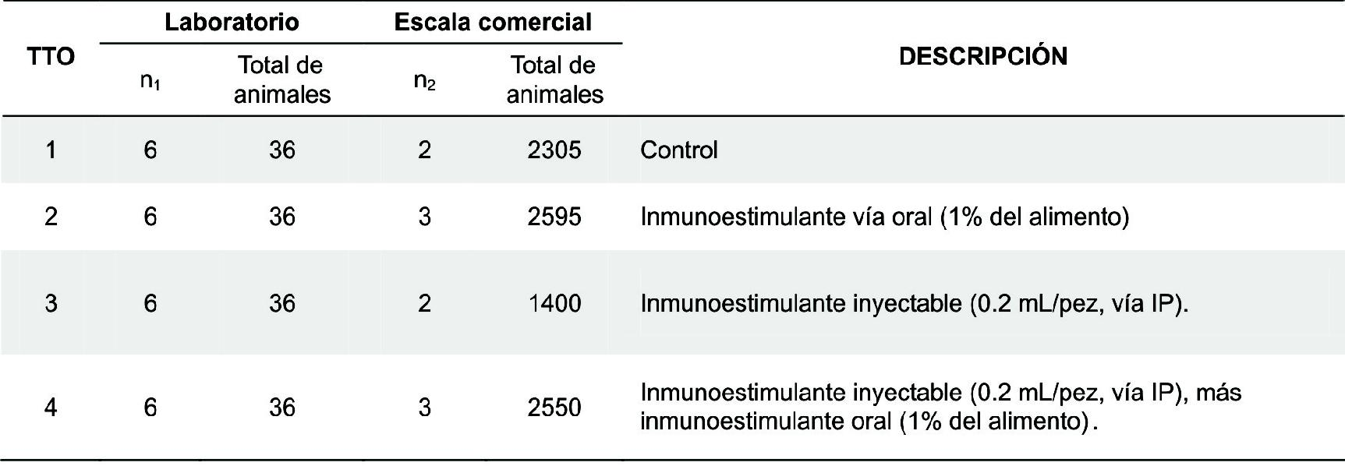
n = número de repeticiones (acuarios) por cada tratamiento.
1
n = número de repeticiones (estanques) por cada tratamiento.
2

Casierra-Posada y Gonzalez - Cambio Circad
Medina-Robles - crioconservados de cerdo ino de PH en la Savia de Fique
El inmunoestimulante oral fue aplicado una única vez du- rante el primer día de experimentación, mientras que el inmunoestimulante administrado vía oral en los ensayos de laboratorio fue ofrecido durante toda la fase de experi- mental (42 días); a diferencia, en el ensayo a escala comercial, éste se ofreció apenas durante los primeros
30 díasdel experimento.

En los dos casos los animales fueron alimentados dos veces al día teniendo en cuenta cada tratamiento.Anivel de laboratorio durante todo el ensayo se alimentó a razón del 5 % de la biomasa total, mientras que a escala comercial, durante los 2 primeros meses se alimentó a razón de 8 %, durante el tercer mes al 6 % y durante los dos meses restantes a razón del 4 % de la biomasa total.

En los ensayos de laboratorio se realizó recambio total del agua de los acuarios dos veces por semana durante la aclimatación y la fase experimental, administrando a cada acuario 2 ppt (g/L) de cloruro de sodio (NaCl, Sales del Llano®), con el fin de mitigar la pérdida de electrolitos ocasionada por el estrés al que fueron sometidos los animales.

A escala comercial, cada 15 días se realizaron muestreos sobre aproximadamente el 10 % del total de animales del estanque, para registrar el peso corporal (g) por medio de una balanza digital (Ohaus Scout Pro), así como la longitud total (cm) por medio de un ictiómetro plástico. Por su parte, en los ensayos de laboratorio se realizó el muestreo, únicamente al finalizar el ciclo de experimentación.

Variables determinadas

- Conversión alimenticia total:



- Ganancia de peso total:



- Factor de condición relativo:



En donde b = coeficiente relacionado con el tipo de crecimiento del pez

- Tasa de crecimiento específico en peso:

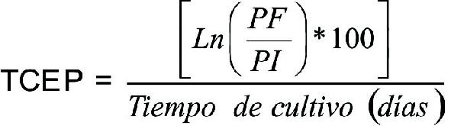

- Tasa de crecimiento especifico en longitud:
- Porcentaje de sobrevivencia (%S): Es la proporción del número de animales iniciales menos él número de animales al finalizar el experimento.

Análisis estadístico

Inicialmente los datos fueron sometidos a estadística descriptiva y los resultados reportados como media ± error estándar de la media (SEM). Previo a su análisis, los datos ex presados en porcentaje f ueron transformados en arcoseno. Todos las variables fueron sometidas a un análisis de varianza de una vía (ANOVA) con posterior prueba de Tukey. En todos los casos, valores de P<0.05 indicaron diferencias significativas. Para el análisis estadístico fue empleado el software SAS versión 8.02 para Windows (1999-2001 por SAS Institute Inc., Cary, NC, USA).

RESULTADOS

Ensayo a nivel de laboratorio

Los resultados de las variables de eficiencia productiva ganancia de peso corporal (GPC), tasa de crecimiento específica en peso (TCEP), tasa de crecimiento específica en longitud (TCEL), factor de condición relativo (Kn), conversión alimenticia (CA) y porcentaje de sobrevivencia (% S), para el ensayo realizado a nivel de laboratorio se muestran en la Tabla 2. Como se observa en la información, el análisis estadístico no reveló diferencias significativas (P>0.05) entre los diferentes tratamientos.

La Figura 1 ilustra la ganancia de peso corporal del ensayo a nivel de laboratorio. Aunque se observa una ligerasuperioridad matemáticadel tratamientoquerecibió el inmunoestimulante oral con respecto al control, la diferencia no fue estadísticamente significativa (P>0.05).

Ensayo a escala comercial
Los resultados de las variables productivas evaluadas en el ensayo a escala comercial se muestran en la Tabla 3.



Tabla 2. Ganancia de peso corporal (GPC), tasa de crecimiento específica en peso (TCEP), tasa de crecimiento específica en longitud (TCEL), factor de condición relativo (Kn), conversión alimenticia (CA) y porcentaje de sobrevivencia (% S), en dedinos de cachama blanca (P. brachypomus), sometidos a tratamientos de inmunoestimulación, bajo condiciones de laboratorio. Los valores corresponden a la media ± SEM

1= Control; 2= Inmunoestimulante vía oral (1% del alimento); 3= Inmunoestimulante inyectable (0.2 mL/pez, vía IP); 4= Inmunoestimulante inyectable (0.2 mL/pez, vía IP), más inmunoestimulante oral (1% del alimento).
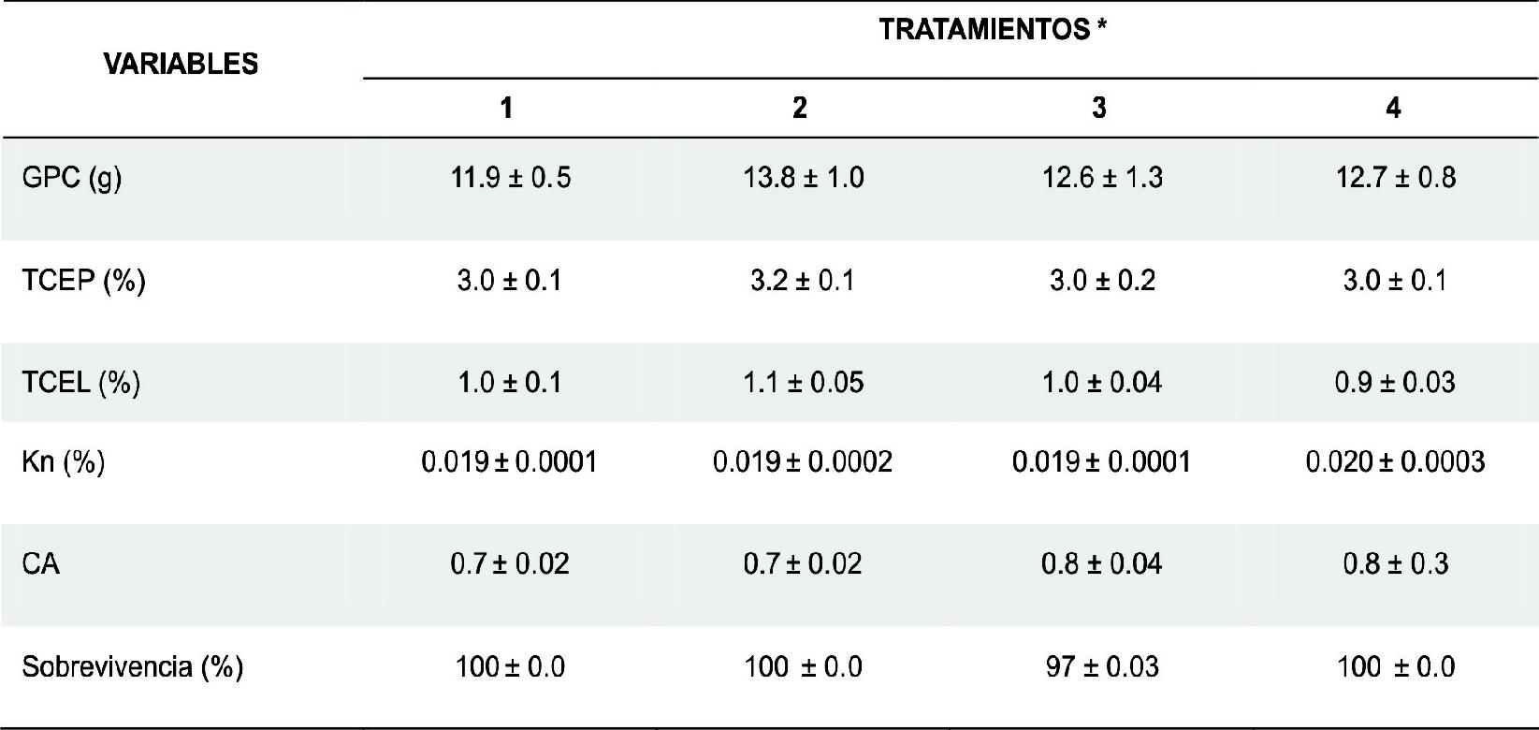

* No se observaron diferencias significativas entre tratamientos (P>0.05)

Tasa de crecimiento específica en peso (TCEP): Los resultados de la tasa de crecimiento especifica en peso en ejem plares de cachama blanca (P. brachypomus), sometidos a los cuatro tratamientos de inmunoestimulación a escala comercial, se muestran en la Tabla 3 y se ilustran en la Figura 2. Aunque hasta el día 45 los individuos que recibieron inmunoestimulante oral o inyectable presentaron una TCEP ligeramente superior a aquellos no tratados o que recibieron la combinación de las dos vías de administración, estas diferencias no fueron estadísticamente significativas
(P>0.05).

Tasa de crecimiento específica en longitud
(TCEL):
La Figura 3 ilustra el comportamiento de esta vari- able en los cuatro tratamientos durante toda la fase experimental del ensayo a escala comercial. De nuev o, se observa que matemáticamente los individuos que recibieron el inmunoestimulante oral pr esen t ar on u na l i ge ra su pe ri o ri da d, particularmente sobre los control; sin embargo, esta diferencia tampoco fue significativa (P>0.05).

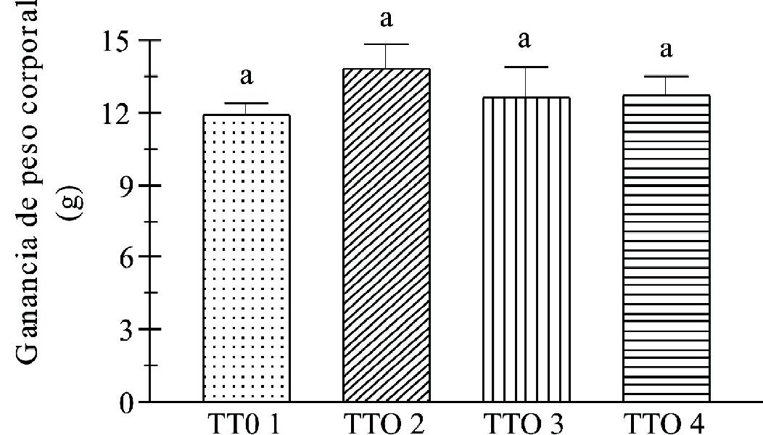
Casierra-Posada y Gonzalez - Cambio Circa
Medina-Robles - crioconservados de cerdo dino de PH en la Savia de Fique

Figura 1. Ganancia de peso corporal total (g) en dedinos de cachama blanca (P. brachypomus), sometidos a tratamientos de inmunoestimulación bajo condiciones de un ensayo a nivel de laboratorio, realizado durante un periodo de 42 d. Los valores corresponden a la media ± SEM (n=6)

Tabla 3. Ganancia de peso corporal (GPC), tasa de crecimiento específica en peso (TCEP), tasa de crecimiento específica en longitud (TCEL), factor de condición relativo (Kn), conversión alimenticia (CA) y porcentaje de sobrevivencia (% S), en dedinos de cachama blanca (P. brachypomus), sometidos a tratamientos de inmunoestimulación, bajo condiciones de un ensayo a escala comercial durante un
periodo de 150 días de cultivo. Los valores corresponden a la media ± SEM de 2 a 3 repeticiones

1= Control; 2= Inmunoestimulante vía oral (1% del alimento); 3= Inmunoestimulante inyectable (0 .2 m L/pez, vía IP); 4= Inm un oestim ulan te inyec table (0 .2 m L/pez, vía IP), más inmunoestimulante oral (1% del alimento).
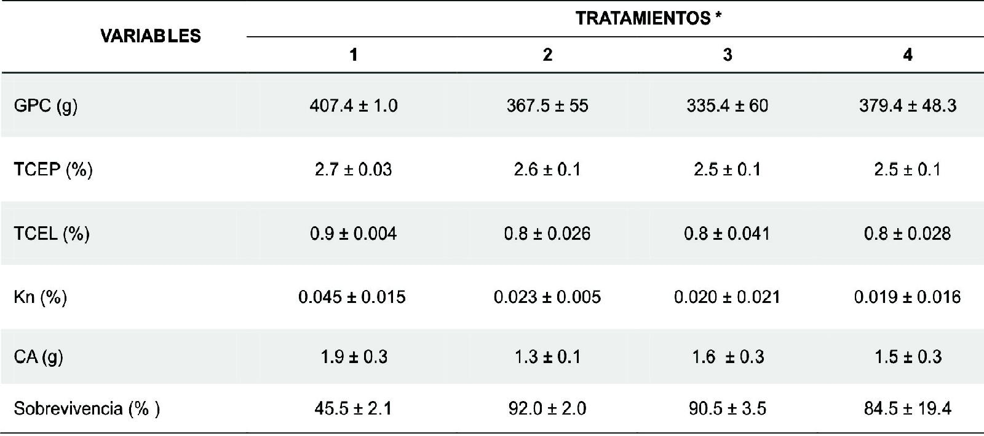

* No se observaron diferencias significativas entre tratamientos (P>0.05)

Ganancia de peso corporal (GPC):

La variación del peso corporal, a lo largo de los 150 días del ensayo a escala comercial, se muestran en la
Tabla 4. Analizados los resultados observados en cada
uno de los muestreos, no se observaron diferencias
significativas por efecto de la administración del inmunoestimulante.

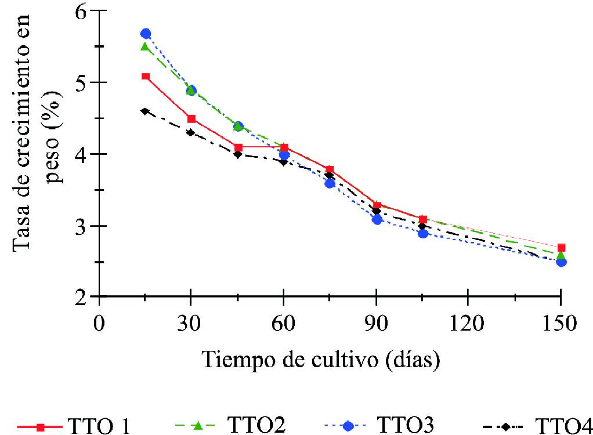

Figura 2. Tasa de crecimiento específica en peso en dedinos de cachama blanca (P. brachypomus), sometidos a tratamientos de inmunoestimulación bajo condiciones de un ensayo a escala comercial, durante un periodo de cultivo de 150 d. Los valores corresponden a la media de 2 a 3 repeticiones

DISCUSIÓN

Los resultados de este trabajo constituyen el primer reporte colombiano de la utilización de sustancias inmunoestimulantes en cachama blanca, a pesar que
esta tecnología ha sido empleada extensamente en varias especies ícticas cultivadas en otrospaíses (López et al., 2005)

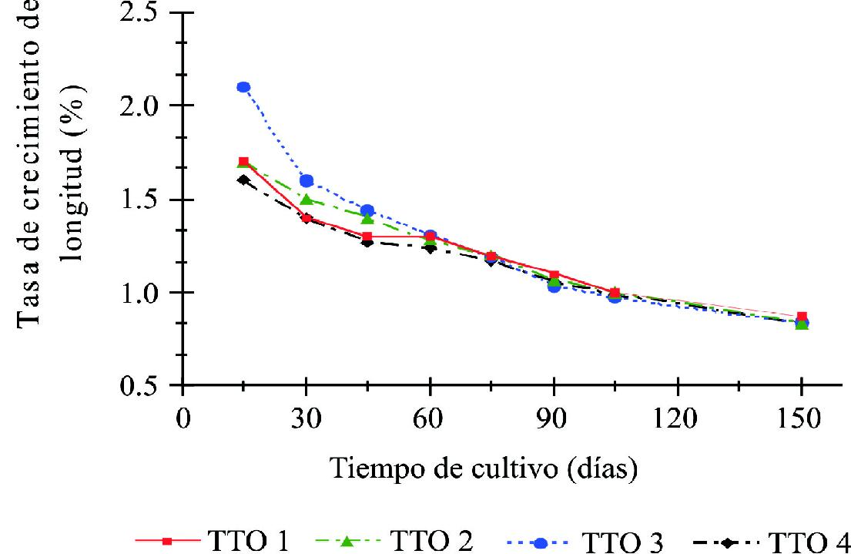

Figura 3. Tasa de crecimiento específica en longitud en individuos de cachama blanca (P. brachypomus), sometidos a tratamientos de inmunoestimulación bajo condiciones de un ensayo a escala comercial, durante un periodo de cultivo de 150 días. Los valores corresponden a la media de 2 a 3 repeticiones

En general, y aunque no fue objeto de comparación, el comportamiento de las variables productivas en el ensayo a nivel de laboratorio fue mejor que en el ensayo a escala comercial. Este resultado puede explicarse porque bajo las condiciones de laboratorio los animales estuvieron menos expuestos a los cambios de las vari- ables ambientales, lo cual pudo facilitar su desarrollo corporal. Por otro lado, la ausencia de diferencias significativas entre los tratamiento evaluados, puede ser consecuencia de la ausencia de agentes patógenos, así como del manejo adecuado y de la calidad del agua empleada durante el cultivo, cuyos parámetros físico químicos estuvieron dentro del rango de confort
reportado para la especie (Rodríguez et al., 1995).
A escala comercial, la ganancia de peso corporal y la tasa de crecimiento específica en peso y en longitud, no presentaron diferencias significativ as entre tratamientos al final del experimento; sin embargo, los tratamientos que recibieron inmunoestimulante presentaron un comportamiento ligeramente superior que los controles hasta los 45 d del ensayo. Teniendo en cuenta que el inmunoestimulante oral se aplicó sólo durante los primeros 30 días de cultivo y que la presentación inyectable sólo se administró el primer día, puede inferirse un posible efecto favorable de la administración del extracto, si éste se administrara periódicamente o de manera continua durante todo el
periodo de cultivo.

Casierra-Posada y Gonzalez - Cambio Circa
Medina-Robles - crioconservados de cerdo dino de PH en la Savia de Fique
Tabla 4. Ganancia de peso corporal (GPC) en dedinos de cachama blanca (P. brachypomus), sometidos a tratamientos de inmunoestimulación, bajo condiciones de un ensayo a escala comercial durante un periodo de 150 d de cultivo. Los valores corresponden a la media ± SEM de 2 a 3 repeticiones

1= Control; 2= Inmunoestimulante vía oral (1% del alimento); 3= Inmunoestimulante inyectable (0.2 mL/pez, vía IP); 4= Inmunoestimulante inyectable (0.2 mL/pez, vía IP), más inmunoestimulante oral (1% del alimento).
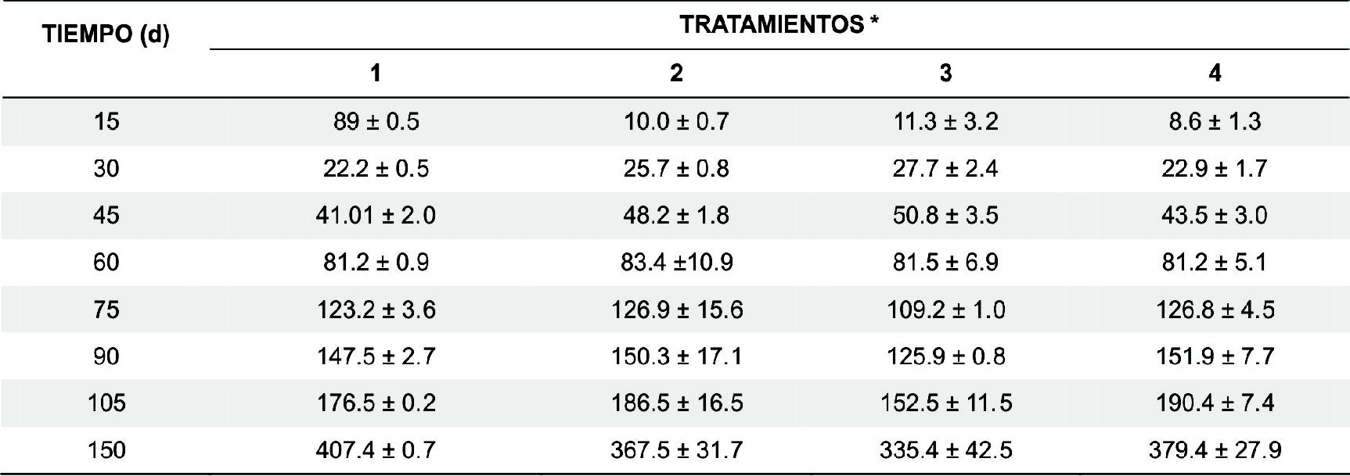

* Dentro de cada día de muestreo, no se observaron diferencias significativas entre tratamientos (P>0.05)

La ausencia de efectos positivos sobre las variables evaluadas, también podría ser el reflejo de la naturaleza de la sustancia inmunoestimulante utilizada, ya que fue
un extracto de algasmarinas, lascualesno se encuentran
dentro de las fuentes de alimento de esta especie. Sin embargo, son necesarios trabajos adicionales para evaluar otras alternativas de inmunoestimulantes para confirmar o rechazar esta hipótesis.

AGRADECIMIENTOS

El presente trabajo fue realizado con el apoyo financiero del Fondo Regional de Tecnología Agropecuaria (FONTAGRO), Biodinámica S.A (Santiago, Ch) y del
Instituto de Investigaciones de la Orinoquia Colombiana
(IIOC) de la Universidad de los Llanos. Los autores agradecenlacolaboracióndelosfuncionarios, estudiantes y pasantes del Instituto de Acuicultura de la Universidad de los Llanos durante el desarrollo del proyecto.

REFERENCIAS

Barker D, Davis J. 2003. Preliminary testing of oral immunostimulants against Microsporidiosis in cultured Atlantic cod (Gadus morhua). In: 20th Annual Meeting
- Aquaculture Canada 2003. 29 Octubre - 1 Noviembre
2003, Victoria, BC, Canada, 56.

Ceulemans S, Coutteau P, Tort L, Rotllant J. Supple- mented feeds stimulate immune systems of gilthead seabream. Global Aquacult Advoc. 2002; 1:46-49.

Echeverría F. 2003. ¿Puede la industria camaronera evaluar las sustancias inmunoestimulantes ofrecidas en el mercado y establecer su uso correcto? CENAIM INFORMA, Boletín Informativo Número. 74: 1.

Iregui C, Hernández E, Jiménez A, Pulido A, Rey AL, Comas J, Peña LC, Rodríguez M. 2004. Primer mapa epidemiológico de las lesiones y enfermedades de los peces en Colombia. Universidad Nacional de Colombia
- Ministerio de Agricultura y Desarrollo Rural, Bogotá
D.C. 70 pp.

Jin Z. Application of immunostimulants in larviculture: fea- sibility and challenges. Aquacult Asia. 2003; 8(4):19-22.

López LC, Gómez CM, Díaz CR, Armas De Conroy G, Cruz-Casallas PE, Useche GM, Velasco-Santamaría YM, Feliú SH. Inmunoprofilaxis para el mejoramiento de la calidad sanitaria de especies acuícolas. Panorama Acuícola. 2005; 10(5):42-43.

Rodríguez H, Daza P, Carrillo M. La calidad del agua y la productividad de un estanque en acuicultura. In:
Rodríguez H, Anzola E. (Editores), Fundamentos de Acuicultura Continental. Instituto Nacional de Pesca y Acuicultura (INPA). Bogotá D.C. 2001; 43-73.

Rodríguez H, Polo G, Salazar G. Calidad del agua en acuicultura continental. In: Fundamentos deAcuicultura Continental. Instituto Nacional de Pesca y Acuicultura (INPA). Bogotá D.C. 1995; 85-107.

Santomá G. 1998. Estimuladores de la inmunidad. XIV curso de especialización: Avances en nutrición y alimentación animal. TECNA BARCELONA. In: www.etsia.upm.es/fedna/capitulos/98CAPVII.pdf.

Sung H, Kou G, Song Y. Vibriosis resistance induced by glucan treatment in tiger shrimp (Penaeus monodon). Fish Pathol. 1994; 29(1):11-17.

Supamattaya S, Pongmaneerat J. 1998. The effect of Macro Gard on growth, performance and health condi- tion of black tiger shrimp, Penaeus monodon. In: Semi- nar on immunology and immunostimulants in shrimp and fish culture. 27 Abril, Bangkok Thailand. pp. 1.

Vandstein O. Application of immunostimulants in ma- rine larviculture: possibilities and challenges. Larvi’95. In: Fish and Shellfish Larviculture Simposium. Euro- pean Aquaculture Society. Special Publication 1995;
24:500.

Zúñiga J. 2004. Los inmunoestimulantes dan buenos resultados en todas las especies. AGUA.CL. en: www.Aguanoticiasaldia.htm.

